高雄市中正國小97學年度第一學期
二年級彈性學習節數(心靈教育)課程計畫

教材來源 |  | 福智文教基金會節日學習單及自編 | 教學節數： 學期共 (8) 節
設 計 者 |  | 福智文教基金會、二年級教學團隊 | 教學者 | 二年級教學團隊
學期  學習目標 |  | 1.觀察令老師開心的行為並自省。  2.能體會老師教導的背後，為學生著想的用心。  3.實踐保護大地的行動計劃。  4.藉由曹爺爺的故事，激發對人的愛心與關照。  5.藉耶誕感恩許願活動，讓學生學習關懷自己，進而關懷家人、老師、朋友。
融入重大議題之能力指標 |  | - 環境教育  1-1-1能運用五官觀察、探究環境中的事物。  1-1-2藉由身體感官接觸自然環境中的動、植物和景觀，啟發、欣賞自然之美，並能以圖畫勞作和說故事的方式，表達對動植物、生態和景觀的感受與敏感度。  - 性別平等教育  1-1-2瞭解自我身心狀況。  2-1-3適當表達自己的意見和感受，不受性別的限制。  - 人權教育  1-1-4說出自己對一個美好世界的想法。  - 生涯發展教育  3-1-1察覺自我應負的責任。  - 家政教育  3-1-3察覺自己衣食住行的生活禮儀與習慣。  4-1-1認識自己。
週次  日期 | 能力指標 |  | 單元名稱 |  | 節數 | 評量方式 | 備 註
四  09/21-  09/27 | 綜1-1-1描述自己以及與自己相關的人事物。  綜1-1-2說出自己在家庭與班級中的角色。 |  | 老師，笑一下 |  | 2 | 觀察評量  實作評量 | 生涯發展教育  3-1-1  家政教育  3-1-3  4-1-1
八  10/19-  10/25 | 自1-1-5-3養成注意周邊訊息作適切反映的習慣。  健7-1-5體認人是自然環境中的一部份，並主動關心環境，以維護促進人類的健康。  社9-1-3舉出重要的環境問題，並願意負起維護環境的責任。  綜4-1-3知道環境保護與自己的關係。 |  | 保護行動 |  | 2 | 實作評量  發表檢核 | 環境教育  1-1-1  1-1-2
十三  11/23-  11/29 | 生2-1-5 舉例說明個人或群體為實現其  目的而影響他人或其他群體  的歷程。  生2-1-4 了解自己在群體中可以同時扮  演多種角色。  健1-1-1 知道並描述對於出生、成長、老  化及死亡的概念與感覺。 |  | 照顧植物人的曹慶爺爺 |  | 2 | 發表檢核 | 生涯發展教育  3-1-1  人權教育1-1-4
十六  12/14-  12/20 | 社5-1-1察覺自己可以決定自我的發展。  社5-1-4瞭解自己在群體中可以同時扮演多種的角色。  健6-1-3展示能增進人際關係、團隊表現及社區意識的行為。 |  | 快樂耶誕許願樹 |  | 2 | 發表檢核 | 性別平等教育  1-1-2  2-1-3  人權教育1-1-4

老師，笑一下

二年____班 姓名:
平時老師就像是學校的”媽媽”, 關心大家的學習狀況,照顧大家的生活瑣事, 還有排解小朋友的煩惱,小朋友是否也關心這位在學校的”媽媽”呢?
※仔細想想看, 根據你的觀查, 什麼事會讓老師開心:
1.【 】
2.【 】
※自己曾經做過讓老師開心的事：
(畫出兩種情況)

※寫一句會讓老師笑一下的話：
【 】

老師簽名: 家長簽名:
☒保護行動 二年____班 姓名:
一、沒有大地就沒有我們
1.雖然我們年紀小,但是也可以盡一份心力保護大地喔！讓我們和家人或同學一起保護大地吧！在一週內努力實踐並記錄。加油！大地等著你保護喔！
日期 | 我做到的保護行動內容 | 這樣做的好處
10 /20 | 在家吃早餐、不喝汽水。 | 減少垃圾，身體也會更健康。

二.我們需要大地，大地也需要我們。
有你的保護，大地正開心的笑了喔！~~~噓~~~
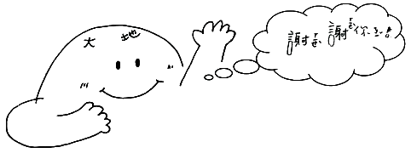
仔細聽….大地輕輕的說「謝謝你！」
（請著色）

我的老師：____________ 家長簽名：____________


照顧植物人的曹慶爺爺
二年____班 姓名:_________________
植物人？像植物一樣的人？是的！有一些人因為生病或意外災害，變成了不會動、不會笑、不會哭、也不會說話的病人，這些病人必須靠別人的幫助才能吃東西、洗澡，而曹慶爺爺就是這些植物人的守護神。
曹爺爺並不是有錢的人，但他從臺糖公司退休後，帶著退休金，卻立志要做別人不做的社會福利工作，最後他選定了「植物人」為服務的對象。當他看到被丟棄在幽暗角落，身上長滿褥瘡，瘦得剩一把皮包骨，躺在糞便和餿水中的植物人時，他忍不住濕了眼眶，發誓一定要為他們找回做為一個「人」的尊嚴。
可是要照顧植物人需要很多的錢，光靠曹爺爺的退休金是不夠的，於是他只好到處募款，但常常被草草打發。有一次，他終於見到一位位高權重的大人物，當他興奮的說完自己的理想後，想不到大人物說：「老弟，我從來不做沒把握的事。」當場拒絕了曹爺爺的要求，曹爺爺的滿腔熱忱被擊潰了，像個洩氣的皮球倒在路邊，他想：為什麼大家都這樣的無情無義呢？然後，不知道為什麼，他想起七歲時讀過的「兩個和尚」的故事：古時四川有一個窮和尚和一個富和尚，都想到南海取經，富和尚擔心錢不夠、體力不夠和路途遙遠，一輩子未能成行，窮和尚卻帶了一只缽，靠著雙腿和決心，數年後帶回南海萬卷經書。一瞬間，曹爺爺笑了，告訴自己：就當窮和尚吧！
不久之後，他成立了「創世紀植物人安養院」，免費收容第一位的植物人，而且親自做了看護和雜役的工作，沒想到有些小額的捐款不斷寄來，竟然足夠支出，就這樣依靠社會上各角落的善意，曹爺爺一步步的達成自己的願望，創立了「創世社會福利基金會」，到目前為止他已經照顧過數百位的植物人，除了照顧植物人之外，曹爺爺又開始關心街頭的流浪漢及失智老人，十幾個年頭過去了，曹爺爺無怨無悔，到現在仍在照顧這些需要照顧的人呢！

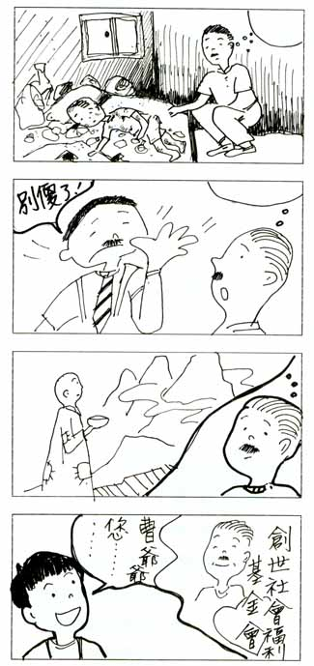
曹爺爺看到躺在糞便和餿水中的植物人時，有什麼感覺？

____________________________

____________________________
當那位大人物拒絕曹爺爺的要求時，曹爺爺有什麼想法和感覺？

____________________________

____________________________
後來曹爺爺想起【 】故事，所以沒有放棄努力，終於創立了「創世社會福利基金會」，以照顧植物人。
____________________________

____________________________
曹爺爺偉大嗎？________你想告訴曹爺爺什麼話？______________________

____________________________

.
我的老師:________________ 家長簽名:_________________
二年 班座號: 姓名:_________________
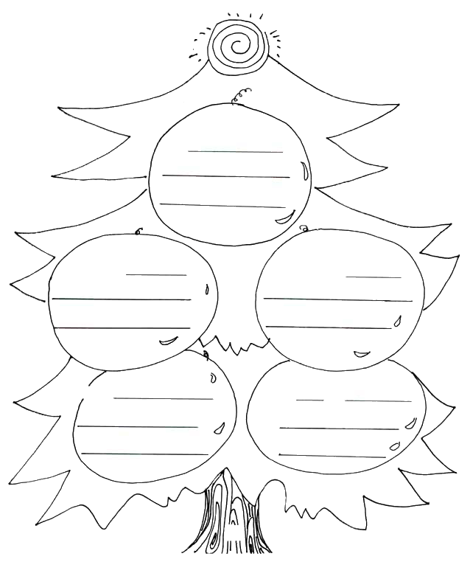
快樂耶誕許願樹
願老師父母
願同學朋友
願我
願我的學校
願 市縣

我的老師:________________ 家長簽名:_________________
高雄市中正國小97學年度第一學期
二年級彈性學習節數(戶外教學)課程計畫

教材來源 | 自編 | 教學節數：學期共( 7)節
設計者 | 二年級教學團隊 | 教學者 |  | 二年級教學團隊
學期  學習目標 | - 讓孩子了解大自然生態  - 孩子體會到美化綠化的重要性  - 孩子能用五官感受到生物的生環境  - 孩子能敢受到大自然的美好,進而愛護生態環境  - 孩子能在戶外遵守團體生活的規範
融入重大議題之能力指標 | 【環境教育】  1-1-1 能運用五官觀察來探究環境中的事物。  1-1-2 藉由身體感官接觸自然環境中的動、植物和景觀，啟發、欣賞自然之美，並能以畫圖勞作和說故事的方式表達對動、植物和景觀的感受與敏感。  2-1-1 認識生活周遭的自然環境與基本的生態原則。  3-1-1 經由接觸而喜愛生物,不隨意傷害生物和支持生物生長的環境條件。
週次  日期 | 能力指標 |  | 單元名稱 |  | 節數 | 評量方式 | 備註
十 | 語文  B1-1-3-3 能養成仔細聆聽的習慣。  B1-1-5-4 能在聆聽時凝視說話者。  C1-1-2-5 能用完整的語句回答問題。  C1-1-3-8 能清楚說出自己的意思。  生活  5-1-3 參與社區藝術活動，認識自己生活環境的藝術文化，體會藝術與生活的關係 。  5-1-4 欣賞生活周遭與不同族群之藝術創作，感受多樣文化的特質，並尊重藝術創作者的表達方式 。  6-1-2 養成觀賞藝術活動或展演時應有的秩序與態度 。  綜合  2-1-2 分享自己如何安排時間、金錢及個人生活的經驗。  2-1-4 認識並欣賞周遭環境。 |  | 戶外教學－姑婆寮 |  | 7 | 實作  口試 | 【環境教育】  1-1-1  1-1-2  2-1-1  3-1-1

二年（ ）班（ ）號 姓名：（ ）

你知道在大自然中有許多美麗的景象與聲音，只要我們運用五官細心體會，就可感受到大自然的美好，請你善用你的五官，並將觀察到的記錄下來。
「戶外活動」學習單
姑婆寮SPA行
○
○

我聽到的大自然聲音有：



我看到的大自然美麗的景象有：



我摸到的大自然的景物有：


我聞到的大自然的氣味有：



高雄市中正國小97學年度第一學期
二年級彈性學習節數(慶生會)課程計畫

教材來源 |  | 自編 | 教學節數： 學期共 (4) 節
設 計 者 |  | 二年級教學團隊 | 教學者 |  | 二年級教學團隊
學期  學習目標 |  | （一）透過班級活動，使學生能融入班級之中，並增加學生對班級的向心力。  （二）提供學生有表演、發表的空間。  （三）增加親師交流的機會，並讓家長協助班級行事。
融入重大議題之能力指標 |  | 【人權教育】  1-1-2了解並遵守團體的規則。  【性別平等教育】  1-1-1認識性別角色發展與性別角色刻板印象  1-1-2了解自我身心狀況
週次  日期 | 能力指標 |  | 單元名稱 | 節數 |  | 評量方式 | 備 註
五  、  十一  、  十五  、  十九 | 語文  B1-1-3-3 能養成仔細聆聽的習慣。  B1-1-5-4 能在聆聽時凝視說話者。  B1-1-5-5 能注意聆聽而不插嘴。  C1-1-1-1 能清楚明白的口述一件事情。  C1-1-1-2 能簡單介紹自己。  C1-1-1-3 能發音正確，口齒清晰。  C1-1-2-4 能正確的使用標準國語說話。  C1-1-2-5 能用完整的語句回答問題。  C1-1-2-6 能用自然的態度說話。  C1-1-3-8 能清楚說出自己的意思。  綜合  1-1-1描述自己以及與自己相關的人事物。 |  | 慶生會 | 4 |  | 觀察法  實作評量 發表 | 【環境教育】  1-1-1  【人權教育】  1-1-2  【性別平等教育】  1-1-1  1-1-2

慶生會 學習單 姓名：（ ）
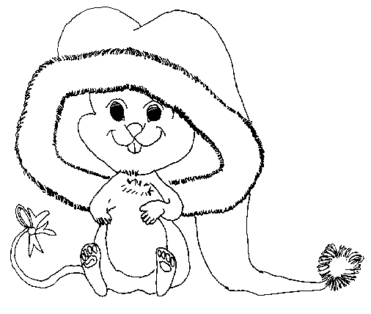
月 日（星期 ）我們為 月、 月、 月出生的同學慶祝生日。壽星共有 位：
月的壽星有：。
月的壽星有：
月的壽星有：
- 請你寫出三位壽星的優點
- 我最喜歡（寫壽星的名字）：【 】
因為他（她）
- 我最喜歡（寫出壽星的名字）：【 】
因為他（她）
- 我最喜歡（寫出壽星的名字）：【 】
因為他（她）
- 寫一句祝福的話送給所有的壽星：

- 自己做一張卡片，或找一張卡片，在星期五的慶生會當天，送給你最喜歡的壽星。

HAPPY BIRTHDAY
HAPPY BIRTHDAY
高雄市中正國小97學年度第一學期
二年級彈性學習節數(班級常規訓練)課程計畫

教材來源 |  | 自編 | 教學節數： 學期共 (2) 節
設 計 者 |  | 二年級教學團隊 | 教學者 |  | 二年級教學團隊
學期  學習目標 |  | 1、能簡單介紹自己。  2、能了解我發展狀況。  3、能學習尊重別人。
融入重大議題之能力指標 |  | 【環境教育】  1-1-1運用五官觀察來探究環境中的事物。  【人權教育】  1-1-2了解並遵守團體的規則。  【性別平等教育】  1-1-1認識性別角色發展與性別角色刻板印象  1-1-2了解自我身心狀況  【生涯發展教育】  1-1-1發現自己的長處及優點
週次  日期 | 能力指標 |  | 單元名稱 | 節數 |  | 評量方式 | 備 註
第 3.11週 | 語文  B1-1-3-3 能養成仔細聆聽的習慣。  B1-1-5-4 能在聆聽時凝視說話者。  B1-1-5-5 能注意聆聽而不插嘴。  C1-1-1-1 能清楚明白的口述一件事情。  C1-1-1-2 能簡單介紹自己。  C1-1-1-3 能發音正確，口齒清晰。  C1-1-2-4 能正確的使用標準國語說話。  C1-1-2-5 能用完整的語句回答問題。  C1-1-2-6 能用自然的態度說話。  C1-1-3-8 能清楚說出自己的意思。  綜合  1-1-1描述自己以及與自己相關的人事物。 |  | 班級常規訓練 | 2 |  | 學生自評  實作評量 發表 | 【環境教育】  1-1-1  【人權教育】  1-1-2  【性別平等教育】  1-1-1  1-1-2  【生涯發展教育】  1-1-1

高雄市中正國小97學年度第一學期
二年級彈性學習節數(拔河)課程計畫

教材來源 |  | 自編 | 教學節數： 學期共 (2) 節
設 計 者 |  | 二年級教學團隊 | 教學者 |  | 二年級教學團隊
學期  學習目標 |  | 1.老師帶領小朋友到部份場地參觀比賽項目，注意安全和禮節。  2.小朋友把參觀的經驗說出來、畫出來。  3. .熟練運動技能
融入重大議題之能力指標 |  | 【人權教育】  1-1-2了解並遵守團體的規則。  【性別平等教育】  1-1-2了解自我身心狀況  【生涯發展教育】  1-1-1發現自己的長處及優點
週次  日期 | 能力指標 |  | 單元名稱 | 節數 |  | 評量方式 | 備 註
第 9週 | 語文  C-1-2 能有禮貌的表達意見。  B-1-1 能培養良好的聆聽態度。  健體  6-1-5 了解並認同團體規範，從中體會並學習快樂的生活態度。 |  | 2009世運推廣項目—拔河 | 2 |  | 觀察  實作 | 【人權教育】  1-1-2  【性別平等教育】  1-1-2  【生涯發展教育】  1-1-1

二年 班 號姓名
一、競賽中我做到了：
□穿運動服 □注意老師手上的旗子
□注意安全 □專心聽老師告訴我事情
二、競賽後我做到了：
□拔輸了不生氣 □拔輸了不找任何藉口
□拔贏了不驕傲 □拔贏了不炫耀

高雄市中正國小97學年度第一學期
二年級彈性學習節數(閱讀指導)課程計畫

教材來源 |  | 自編 | 教學節數： 學期共 (4) 節
設 計 者 |  | 二年級教學團隊 | 教學者 |  | 二年級教學團隊
學期  學習目標 |  | 1.能藉由閱讀課外讀物，了解自然的事物。  2.嘗試由讀物中，瞭解別人對事物特徵的描述，知曉事物。  3.藉由讀物幫助自己察覺動物活動的習性。  4.能培養探討和求知的動機
融入重大議題之能力指標 |  | 【人權教育】  1-1-2了解並遵守團體的規則。  【環境教育】  1-1-1能運用五官觀察來探究環境中的事物。  1-1-2藉由身體感官接觸自然環境中的動、植物和景觀，啟發、欣賞自然之美，並能以畫圖勞作和說故事的方式表達對動、植物和景觀的感受和敏感。
週次  日期 | 能力指標 |  | 單元名稱 | 節數 |  | 評量方式 | 備 註
第 2.12.17.19週 | 語文  A1-4-9能培養自我學習興趣  B1-1-3能養成仔細聆聽的能力  C1-1-1能清楚明白的口述一件事情  E1-2-6能從閱讀過程中，瞭解中國文字的特色  E-1-7-2 能流暢朗讀文章表達的情感。  F-1-1-9 能經由欣賞，及朗讀、美讀等方式，培養寫作的興趣 |  | 閱讀指導  - 紅櫻桃  - 陽光下的少年投手  - 麗莎的眼鏡會變魔術  - 我想有個家－希望．仁慈．關懷 | 4 |  | 實作評量 發表 | 【人權教育】  1-1-2  【環境教育】  1-1-1  1-1-2

閱讀學習單
二年 班 號 姓名:
- 小朋友看完了「紅櫻桃」一書後，你覺得這本書□好看□不好看，為什麼？
- 請寫出故事裡有哪些角色？
主角： 其他： 。
- 你喜歡這本書的哪個角色？為什麼？
- 喜歡這本書的句子或詞句。
第 頁的： 。
第 頁的： 。
- 你覺得這本書最有趣的內容畫下來：

- 請把這個故事講給爸媽聽。家長簽章：
閱讀學習單
二年 班 號 姓名
一、你覺得這本書可以得到幾顆星：
【請塗色】
二、請寫出這本書的主角：
三、看完這本書我想畫的是

四、我會把故事說給爸媽聽。
爸媽簽名：

